附件1
学院2020年中高职衔接三二分段拟录取情况一览表

序号 | 招生专业 | 对口中职学校 | 计划数 | 报考人数 | 实考人数 | 拟录取最低控制线 | 上线  人数 | 拟录取  人数 | 计划完成率（%） | 计划调整  （+/-） | 备注
1 | 高职专业1 | 对口中职学校1
2 | 高职专业2 | 对口中职学校2 |  |  |  |  |  |  |  |  | 统一  划线
2 | 高职专业2 | 对口中职学校3
3 | 高职专业3 | 对口中职学校4 |  |  |  |  |  |  |  |  | 分开  划线
3 | 高职专业3 | 对口中职学校5 |  |  |  |  |  |  |  |  | 分开  划线
4 | …… | ……
5 | …… | ……
6 | …… | ……
7 | …… | ……
8 | …… | ……
合 计 |  |  |  |  |  | -
注：1.“计划数”按照粤教职函〔2019〕72号附件1中的指导性计划进行填写。
2.“拟录取人数”应保持与省录取平台导入拟录取考生数一致。
3.“计划调整”项目，专业间计划调整可由各招生院校根据报考情况自主进行；总计划调增（原则不超过20%），填写此表报省招办批准。
4.此表格须加盖高职院校公章。
附件2
学院2020年中高职衔接三二分段技能等级证书一览表

序号 | 考生姓名 | 身份证号 | 证书种类 | 证书号 | 证书等级 | 发证机关

注：1.凡在省考试院以外的机构考试并颁发的证书，都要填写本表格（省考试院考试并颁发的证书，系统可以自动显示）。
2.本表格内容须经高职院校核实准确后加盖公章。
附件3

中高职贯通三二分段录取审核

资料上传操作指引

1.请先增加或导入考生拟录取数据后，再上传考生资料。操作方式不变。
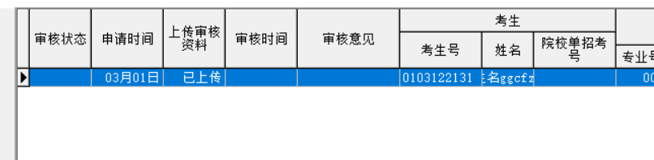
2.上传考生审核材料时，每个考生的资料压缩为一个zip文件，zip文件名用10位考生高考报名考生号命名。内含：（1）拟录取报告；（2）拟录取一览表；（3）中职录取名册；（4）相关证书等审核资料文件。
审核材料文件必须是jpg文件或者pdf文件。建议按文件性质命名，如果同一性质文件存在多份，请加数字序号。例如：
拟录取报告.jpg
拟录取一览表.pdf
中职录取名册.jpg
中职证书1.jpg
中职证书2.jpg
3.上传单个考生审核材料：选择一个zip文件并上传。
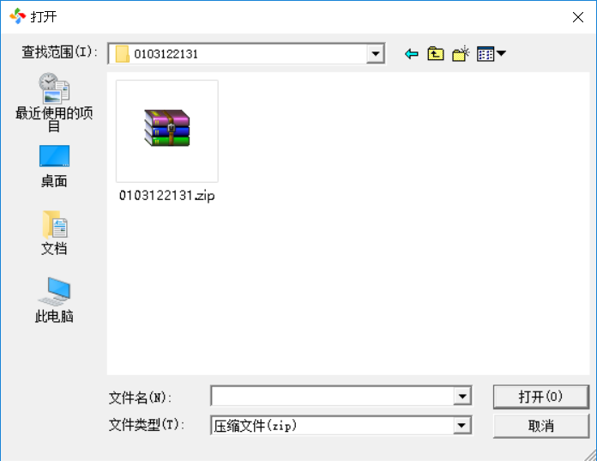
4.批量上传考生审核材料：将多个考生的zip文件保存到一个文件目录，上传时选择该目录，系统会按照导入的考生号自动查找同名的zip文件上传。
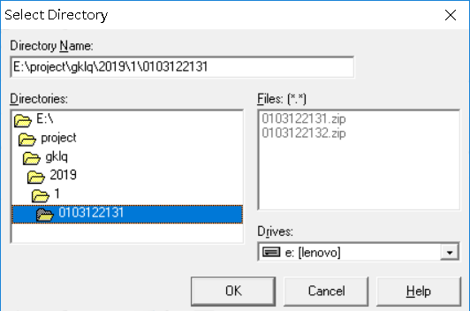

附件4
2019年普通高考自行放弃入学资格考生
电子档案注销工作方式及流程

一、注销工作方式
凡被2019年中高职贯通三二分段高职院校录取后自行放弃入学资格的考生，由各高职院校使用普通高校招生录取时发放的数字证书，登录广东省普通高考录取系统进行自行放弃入学资格考生注销工作。
二、注销工作流程
（一）对自行放弃入学资格的考生，高职院校应根据考生电子档案提供的联系方式（或通过中职学校）与考生进行确认。对于确实无法联系上的，应记录有关情况造册备查。
（二）使用数字证书登录“广东省普通高考录取系统”，进入“档案管理”的“指定考生注销”功能菜单，严格按照如下工作程序进行：
1.在系统上分录取批次、计划类别录入自行放弃入学资格考生的考生号，录入过程中要认真核对考生姓名、录取专业。
2.录入完成后按“保存”按钮进行暂存。
3.按“打印”按钮打印出需注销的考生名单清单进行复核。
4.注销名单复核无误后，点击系统的“提交”按钮向省招生办提交注销。
（三）网上注销工作结束后，由省招生办打印出广东省2019年普通高校自行放弃入学资格考生注销备案汇总表及名册各一式两份，由省招生办加盖公章及负责人签章后，一份由省招生办存档，一份寄送至有关高职院校存档。
三、注销工作时间安排
（一）高职院校网上注销自行放弃入学资格考生电子档案的时间为10月24日至10月30日。高职院校应于10月30日17：00前完成自行放弃入学资格考生注销手续。
（二）省招生办将汇总“2019年中高职贯通三二分段录取新生信息库”、“2019年高职院校自行放弃入学资格考生注销信息库”报教育部备案，逾期不再办理相关手续。
四、有关部门联系电话
广东省教育考试院信息管理处（注销工作技术咨询）：020－38627912，020－38746822。
广东省教育考试院中等教育招生考试处（自行放弃入学资格考生注销备案）：020－38627851。

附件5
广东省中高职贯通三二分段录取信息更正表

序号 | 录取年度 | 考生号 | 姓名 | 录取专业 | 更正项目 | 错误信息 | 正确信息 | 院校代码 | 院校名称
1
2
3
填报人： 联系电话： 单位盖章：

201 年 月 日
备注：此表格由高职院校填写，作为请示件的附件于每年6月30日、12月30日前，向广东省教育考试院提交，并附相关审核材料。

